【博AI-职场-2D】WorkBuddy职场办公实战工作坊
——从AI办公深度应用到岗位Agent实战
让AI接得住任务、做得出成果，也经得起检查。两天时间，把文档、数据与汇报做成作品，再把好用的方法沉淀为自己的岗位Skill。
一、主讲人介绍
冯博Gatsby 企业AI落地专家
2024年至今已交付超过200家头部公司。授课风格通俗易懂，注重案例、互动与实操；围绕学员的真实工作任务开展练习，让学员课上有产出，回到岗位能继续使用。
冯博老师团队的愿景：让2%的中国人用好AI。
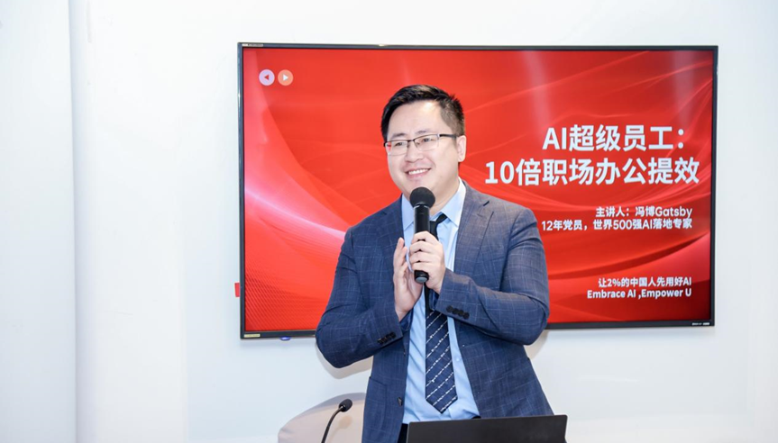
（讲师近照）
二、本课程说明
- 课程定位
面向职场办公人员，以WorkBuddy为核心，系统提升任务交办、文档写作、数据处理与汇报呈现能力。第一天完成一套办公成果，第二天把业务背景、写作规则与成功流程沉淀成岗位Skill，学习在权限可控、结果可验证的前提下，让AI承担更多重复工作。
- 适用对象
行政、人力资源、市场、销售、运营、业务支撑及其他办公岗位人员；具备基本电脑操作能力，无需编程基础。
- 时间安排
两天，每天上午09:00—12:00、下午14:00—17:30。案例导入、边讲边练，结合小组PK与作品试用。
三、课程大纲
第一天｜AI办公深度应用——从工作材料到可交付成果
课程目标：掌握任务交办与上下文准备的方法，完成文档、数据表与汇报材料；学会判断AI生成的内容是否准确、是否符合实际工作要求。
时间 | 课程内容 | 课堂成果
09:00—10:15 | AI任务交办与上下文准备 | 任务说明＋一页工作简报
10:30—12:00 | AI文档与方案写作 | 业务方案＋写作模板
14:00—15:00 | AI数据整理与业务分析 | 整理后的表格＋分析结论
15:15—17:30 | AI图文视频与PPT汇报PK | 五页汇报PPT＋视觉素材

第一部分：AI认知与任务交办
模块1：AI×任务交办——让方向清晰，让结果可验证｜09:00—10:15
- 讲解要点：从“问AI一个问题”到“交给AI一项工作”，认识WorkBuddy在办公场景中的执行方式；提示词重点讲清结果、材料、边界与验收；用已认可的样例代替反复描述，让AI理解接收人的关注点；先列关键步骤，常规操作继续推进，信息缺失或口径冲突时停下来确认。
- 演示：以“整理一场业务活动的工作简报”为例，对比直接提问与提供需求、会议记录、历史样例后的结果；建立专用练习目录，放入文件副本，在默认权限下完成首次执行并检查输出。
- 学员练习：选取一项岗位任务，补齐交办说明，生成一页工作简报；与同伴核对目标、时间、数据及待确认事项，判断是否达到了事先约定的要求。
- 产出物：一份可复用的任务交办说明＋一页工作简报。
- 工具：WorkBuddy。
第二部分：核心工具实战——文档、数据与汇报
模块2：AI×文档与方案写作——从“写得出来”到“工作中用得上”｜10:30—12:00
- 讲解要点：围绕工作通知、会议纪要、活动方案、项目总结等高频场景，把零散材料整理成完整文档；准备岗位说明、业务规则和认可样例，让内容贴近本部门的表达与工作流程；先理清目标与分工，再调整结构和语气，减少套话；区分长期写作偏好与本次要求，避免照搬旧方案里的日期、预算和结论。
- 演示：沿用上午的活动任务，会议记录→关键事项提炼→执行方案初稿→选段修改→可编辑文档；对比AI初稿与人工修改稿，提炼“下次可以继续使用”的写作规则。
- 学员练习：完成一份本岗位的工作文档，邀请同伴检查负责人、时间、行动与信息依据；根据反馈修改，再确认哪些规则值得保存，不让AI自动把所有修改都当成长期偏好。
- 产出物：一份可编辑的业务文档＋一份写作模板与修改规则。
- 工具：主—WorkBuddy｜辅助—Word或WPS，用于打开与检查文件。
模块3：AI×数据整理与业务分析——让乱表变清楚，让结论有依据｜14:00—15:00
- 讲解要点：从报名、预算、费用、业务进度等办公表格入手，完成字段统一、重复识别、缺失标记与多表合并；用自然语言生成公式、分类汇总和图表；围绕一个实际问题提炼结论，区分“数据事实、原因推测、行动建议”；遇到空值、异常值和统计口径冲突，不擅自补造或静默删除。
- 演示：三张原始表→清理规则→汇总表→图表与业务结论；使用预置的缺失值和冲突数据，示范如何回到原始记录、核对行数与合计，并用公式重算关键数字。
- 学员练习：每组完成一份表格整理与分析，回答“问题在哪里、依据是什么、下一步建议做什么”；对至少一项关键结论和一组汇总数字进行独立核对。
- 产出物：一份可编辑的数据表＋一页有数据依据的分析结论。
- 工具：主—WorkBuddy｜辅助—Excel或WPS，用于核对数据和公式。
模块4：AI×图文视频与PPT——让工作成果讲得清楚、展示得出来｜15:15—17:30
- 讲解要点：PPT先有汇报逻辑，再做页面美化；把方案和数据组织成“背景、问题、方案、依据、下一步”的五页汇报；使用参考样式控制配色、语气与版面，生成配图或海报并进行局部修改；短视频围绕一个关键观点制作，学习脚本、画面与字幕如何配合，不为特效牺牲表达。
- 演示：上午的方案＋下午的数据→五页汇报骨架→WorkBuddy设计与页面调整→导出可编辑PPT；示范一张配图和一段短视频的生成，把等待时间用于检查内容与完善页面。
- 学员练习：小组分工完成汇报作品，开展“方案汇报PK”；各组先互评，再由代表组短讲展示，重点说明建议、依据和下一步，依据反馈修改一处关键内容。
- 产出物：每组一份五页汇报PPT＋一张配图或海报；短视频为增强作品，生成等待较长时使用备用素材完成编排。
- 工具：主—WorkBuddy｜辅助—PowerPoint或WPS，用于检查导出效果。
第二天｜岗位Agent实战——从单次完成到安全复用
课程目标：把业务资料、认可样例与执行规则沉淀为岗位Skill，掌握Agent权限与安全设置、结果核验和流程复用，完成能测试、能修改、能带回岗位使用的作品。
时间 | 课程内容 | 课堂成果
09:00—10:15 | 岗位Skill与Agent安全设置 | 专属Skill＋权限边界清单
10:30—12:00 | 周报流程与自动化验证 | 周报流程＋执行核验记录
14:00—15:00 | HTML办公小工具实战 | 可运行的HTML作品
15:15—16:15 | 岗位成果PK与落地行动 | 岗位作品包＋行动卡
16:30—17:30 | 加餐：团队应用与进阶接入 | 团队应用设计图

第三部分：岗位Skill与工作流实战
模块5：岗位Skill×安全设置——让AI懂业务，也守得住边界｜09:00—10:15
- 讲解要点：从昨天做成功的一项任务出发，区分临时需求、固定模板与可复用Skill；把岗位说明、认可样例、业务口径和输出要求整理成任务材料包；用自然语言沉淀执行规则，区分长期偏好与当次信息；认识默认权限、完全访问和工作空间的差异，检查备份、删除保护与文件范围，不用放开全部权限来换取省事。
- 演示：将“会议记录转执行方案”封装成岗位Skill，检查输入、步骤、输出和核验要求；演示查看与纠正记忆，避免沿用过期背景；用虚构文件展示覆盖、删除、外发前应检查的操作与影响范围。
- 学员练习：每组创建一个岗位Skill，使用另一份材料复测，并填写“可以自动做／需要确认／禁止做”的边界清单；识别参考材料中夹带的越权指令，不把文档里的要求当成用户授权。
- 产出物：一个经过换材料测试的岗位Skill＋一份权限边界清单。
- 工具：WorkBuddy。
模块6：AI×重复工作流程——从“每次重来”到“按规则完成”｜10:30—12:00
- 讲解要点：提示词定义任务、Skill保存做法、定时任务负责触发，三者各司其职；以周报为例串联资料整理、数据汇总、文档生成与结果检查；区分本地执行和云端助手的运行条件；降低幻觉靠材料约束、来源核验与允许未知，不是多写一句“不要编造”；缺资料、结果异常或外发时保留人工处理节点。
- 演示：本周记录＋历史周报＋统计表→调用Skill→生成周报→核对关键事实与数字→保存文件；设置简单定时任务，查看运行记录，再用一份不完整材料演示如何标注待确认而不是自动补齐。
- 学员练习：各组跑通一次周报流程，并做一次异常材料测试；记录输入、输出、来源依据与未完成项，判断哪些步骤可以重复执行、哪些仍需人确认。
- 产出物：一条可复用周报流程＋一份周报＋一次正常和一次异常测试记录；定时任务的后续运行另行核验。
- 工具：WorkBuddy。官方资料连接由讲师预先验证后演示，不要求全员现场配置企业接口。
模块7：AI×办公小工具——从展示结果到交付可用作品｜14:00—15:00
- 讲解要点：用自然语言描述小工具的使用对象、输入、操作与输出；从预算计算器、资料检索页、活动方案展示页中选择一个，先完成最小可用版本；明确文件依赖、可使用的数据和分享范围，不把本地页面误认为已经公开上线。
- 演示：需求说明→生成HTML→打开试用→发现问题→定点修改；以预算计算器为例，用正常值、空值和异常输入检查计算与提示。
- 学员练习：在提供的模板基础上，完成一个岗位小工具，交给另一组在自己的电脑上实际打开；修复一个影响使用的问题。基础较好的小组可扩展筛选或检索功能。
- 产出物：每组一个可运行的HTML作品及必要附件＋简短使用说明。
- 工具：主—WorkBuddy｜辅助—浏览器。
第四部分：成果验收与落地行动
模块8：岗位成果PK——换个任务，检验是否真正学会｜15:15—16:15
- 讲解要点：作品展示要说清“解决谁的问题、依据什么材料、实际能做什么”；评价业务可用性、内容准确性、复用程度与表达效果，不按工具数量或特效多少打分。
- 演示：使用一份样例作品说明评分方法，对照任务要求检查内容、依据和实际操作结果，让小组互评有明确标准。
- 学员练习：各组选择一个岗位任务，复用已有文档、表格、PPT、Skill或HTML完成最小成果；交叉试用并交换反馈，由代表组展示，最后当场修正一个问题。
- 产出物：每组一份岗位作品包，包含核心文件、必要附件及使用说明；不以截图替代可编辑或可运行成果。
- 落地行动卡：第1周，用课堂模板或Skill完成一次真实工作；第1个月，稳定一个值得重复使用的流程；第3个月，根据实际效果决定是否推广给同事或团队。
加餐：从个人好用到团队可用——资料准备、管理验收与进阶接入｜16:30—17:30
- 讲解要点：企业资料如何分类、脱敏与更新；管理者怎样定义成果标准、访问范围和审核责任；了解官方连接器、资料库、专家协作及云端助手的适用场景，认识原生接入与API等扩展方式。
- 演示：拆解一条提前准备好的端到端流程，说明数据从哪里来、AI在哪些环节处理、异常如何停下、结果由谁确认；比较个人试用与团队推广需要增加的管理环节。
- 学员练习：围绕一个低风险任务，画出输入、处理、输出、权限与人工确认节点，明确先验证哪一步，再考虑接入哪些系统。
- 产出物：每组一张团队应用设计图。企业接口开发、复杂权限配置与正式部署不作为全员课堂交付要求。
四、课程产出
办公成果：
- 一份任务交办说明与岗位材料包。
- 一份业务文档及写作模板。
- 一份整理后的数据表与分析结论。
- 一份五页汇报PPT与配套视觉素材。
岗位Agent成果：
- 一个经过换材料测试的Skill与权限边界清单。
- 一条周报流程与正常、异常测试记录。
- 一个可运行的HTML小工具与使用说明。
- 一份岗位作品包与课后行动卡。
五、课件展示
历史课程课件示例，供了解授课呈现方式。
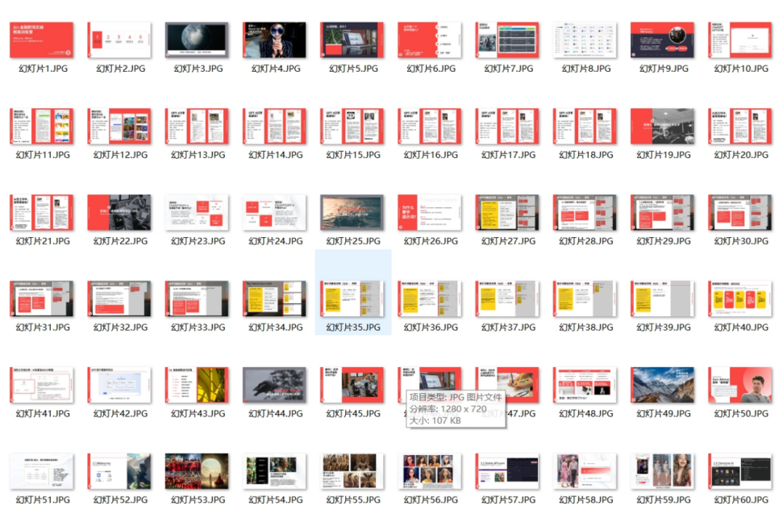
（历史课件示例）
六、课程现场
往期课程现场，展示小组实操与成果交流形式。
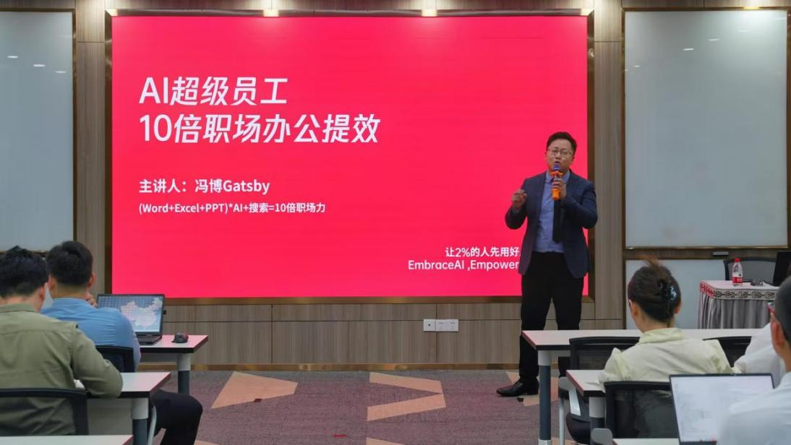 | 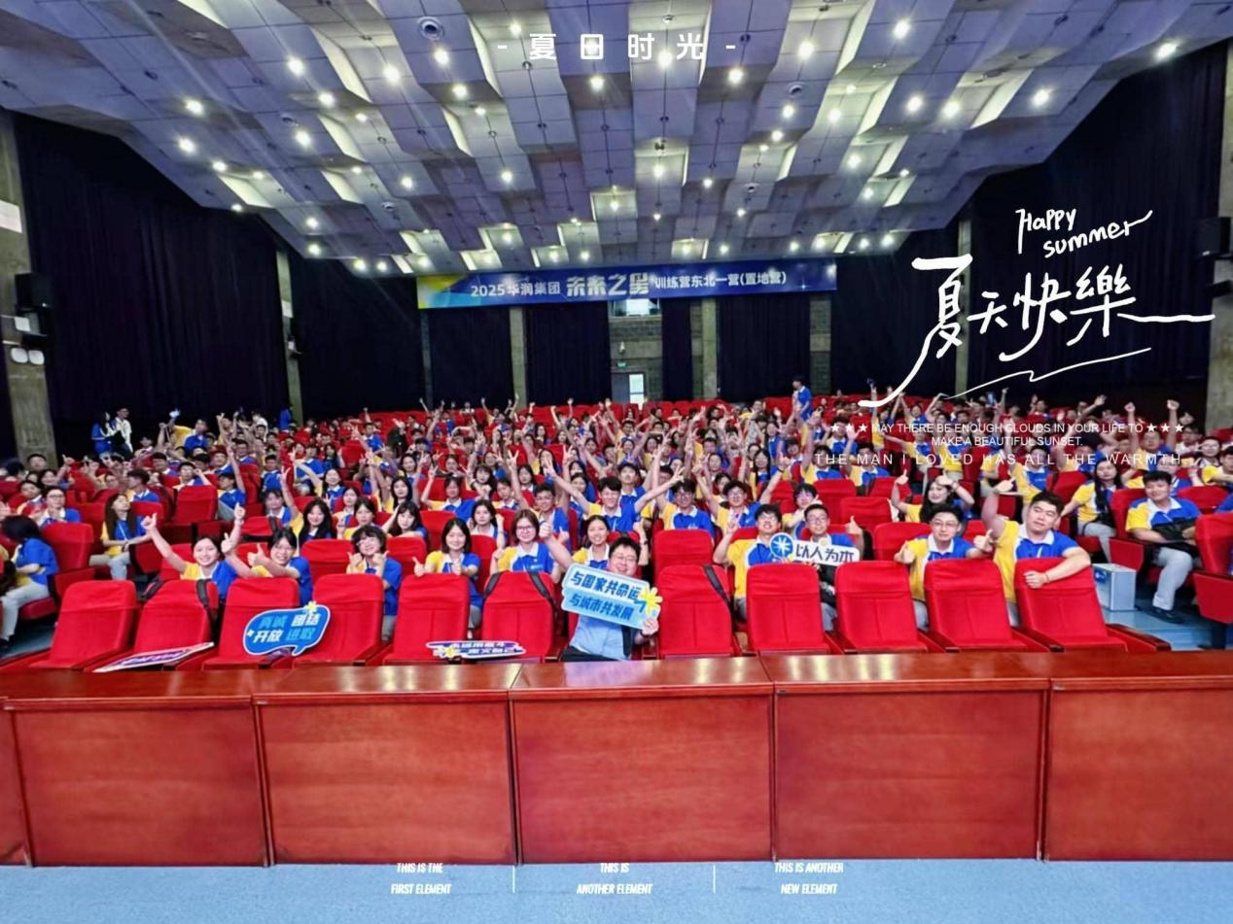

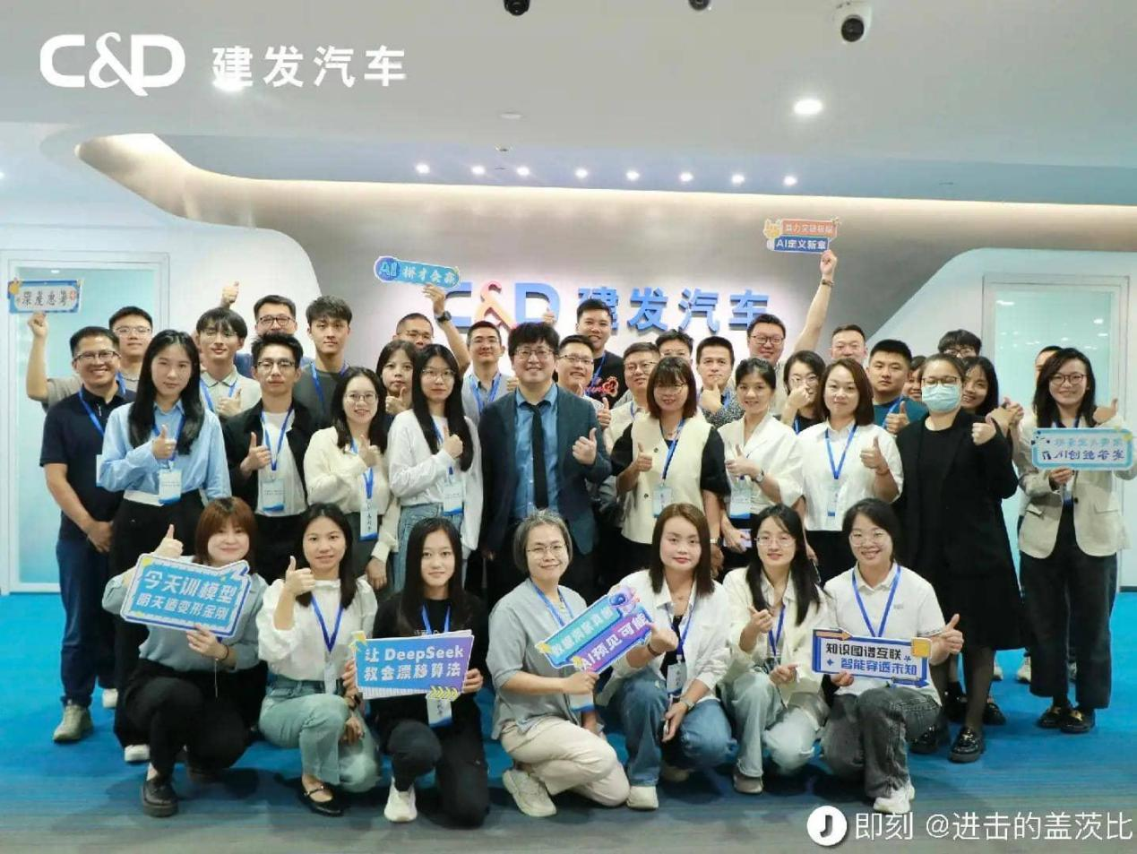 | 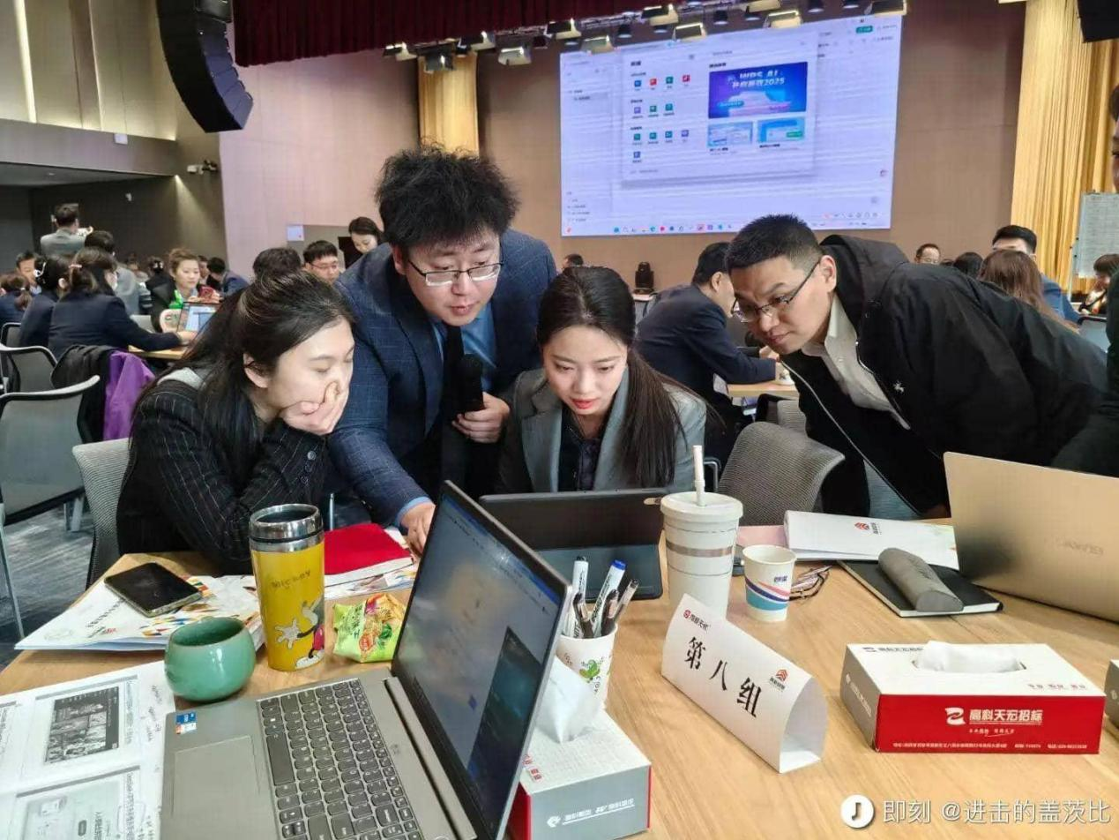
（培训现场照片）
七、课后准备
- 资料包：任务交办模板、岗位材料包样例、文档与汇报模板、数据核对清单、Skill示例及作品使用说明。
- 复用练习：选择一个岗位高频任务，带着新的材料再次完成；根据实际结果修正规则，不只重复演示案例。
- 进阶方向：根据岗位需要，进一步学习资料库、团队协作、系统接入与工作流管理。
八、培训准备
- 学员：每人携带电脑，提前安装并登录WorkBuddy；电脑具备Word、Excel、PowerPoint或WPS等文件查看与编辑能力。
- 材料：统一准备脱敏练习包，包括任务需求、会议记录、认可样例和办公表格；学员可另备一项本岗位高频任务。
- 账号：课前验证授课版本、功能权限与额度；设计能力所需的关联授权提前完成，避免课堂等待登录或开通。
- 分组：建议每组4—6人，明确材料整理、操作核对和汇报分工；展示组数按班级规模安排。
- 场地与网络：投影、音响、电源及稳定网络可用，提前测试文件下载、生成与导出。
- 数据安全：练习使用专用目录与文件副本，不上传未经许可的客户资料；保持默认权限，外发、公开分享及覆盖正式文件前人工确认。
- 课堂保障：讲师准备文档、表格、PPT、视频与自动化演示的备用成果；生成等待或账号受限时，继续进行编辑、核验与试用。

